第20讲 图文算式（二）
【专题简析】
我们经常看到一些残缺不全的算式，要求我们在方格内填上合适的数字，使算式成立，下面就请小朋友来做这样的填算式练习。
填算式时，要认真分析算式的特点，充分运用加、减法之间的关系，巧妙地安排每一个数，很快就能求出方格里应填的数字，填空后还要按填好的数算一下，看算式成立不成立。
【例题1】
根据给出的算式，请推算出每个图形代表一个什么数字。
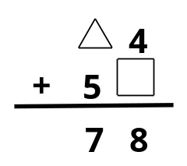

△=（ ） □=（ ）

思路导航：
根据加、减之间的关系，先看个位，两数相加的和是8，其中一个加数是4，要求另一个数，就用8-4=4，因此□代表的数是4，再看十位，两个数的和为7，一个加数是5，要求另一个加数，7-5=2，因此△代表的数是2.
解：△=（2） □=（4）

练习1
在适当的地方添上括号使等式成立。
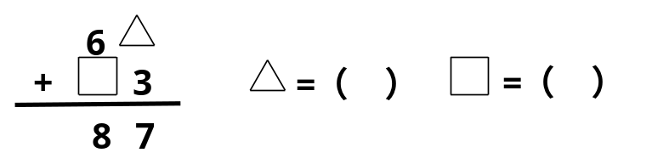
1.

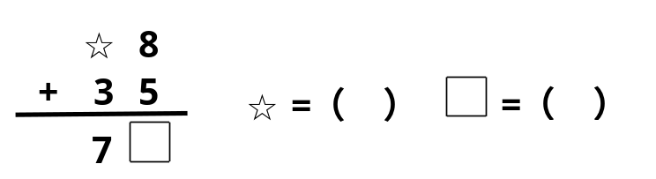
2.

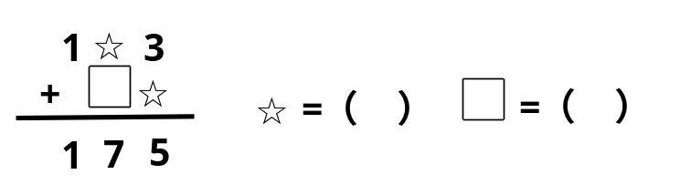
3.

【例题2】
猜一猜，每个汉字代表什么数字？
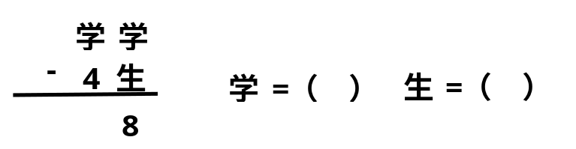

思路导航：
从十位上看，“学”不是4，就是5，如果是4，那么就是不退位减法，但从十位看，4减去几不可能得到8，所以这肯定是退位减法，这样就可以推算出“学”表示5；个位上15减几得8，这样就知道“生”表示7，完整的算式为55-47=8
解：学=5 生=7

练习2
想一想，每个汉字和图形各代表什么数字？
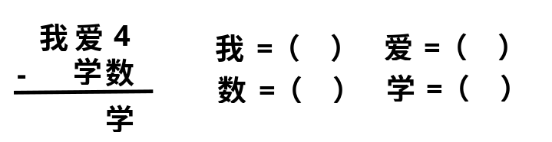
1.

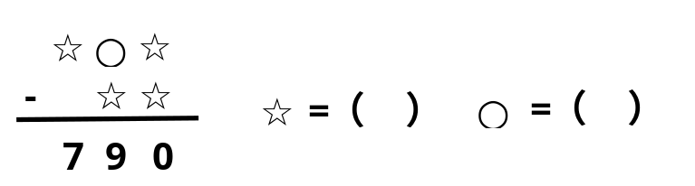
2.

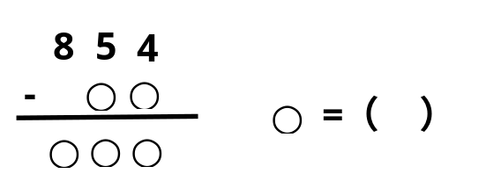
3.

【例题3】
下面竖式中的字母各代表什么数？
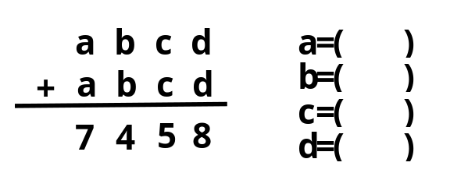

思路导航：
先看千位数，两个相同数相加，不可能是7，那一定是百位向千位进了1，所以千位上a=3,由于百位向千位进了1，因此b+b=14，则b=7，十位没有向百位进1.再看十位数，和是5，肯定个位进上来了1，所以十位上c=2，个位上的数d+d=18，所以d=9，即3729+3729=7548.
解：a=3 b=7 c=2 d=9

练习3
下面竖式中的汉字和字母各代表几？
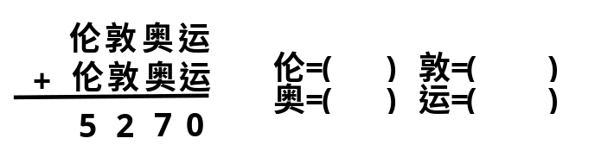
1.

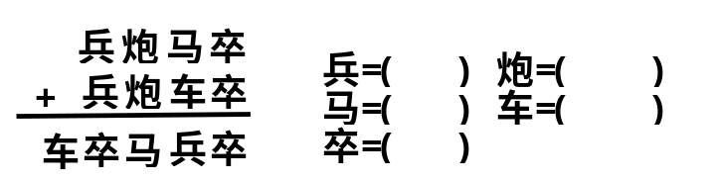
2.

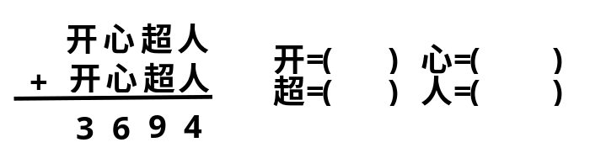
3.

【例题4】
下面竖式中的“灰”、“太”、“狼”各代表一个数字，你能求出来吗？
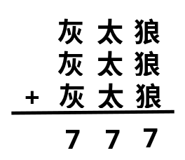

思路导航：
先看个位数字，三个相同的数相加末位是7这个数只能为9，并向十位进2；那么十位上三个相同的数相加，末位数字应该是5，并向百位进1，这个数字是5；最后看百位，这三个相同数字相加，末位数字就为6，这个数是2.
解：灰=2 太=5 狼=9

练习4
下面各竖式中的图形和字母分别代表什么数字？
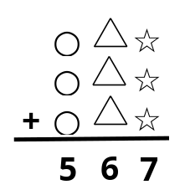
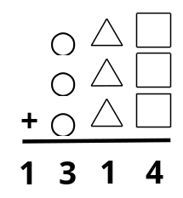
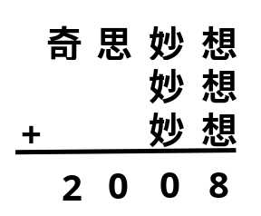
1. 2. 3.

【例题5】
请你猜一猜，每个算式中的汉字各表示几？
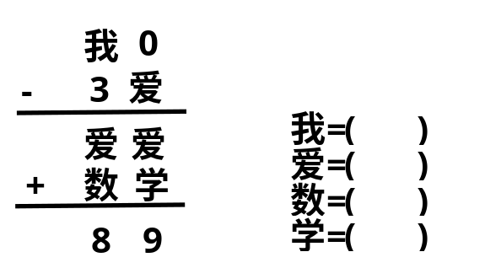
思路导航：
这个算式从减法算式想起比较容易，因为差的最高位不可能是0，所以“爱”不能是“0”，而被减数个位上是0，减数个位上“爱”不是0，这是退位减法题，只有10减5才能得5，所以“爱”=5，然后就可推算出“我”=9。最后看加法竖式55+数学=89，个位5加“学”等于9，“学”应是4，十位5加“数”等于8，“数”应为3
解：我=9 爱=5 数=3 学=4

练习5
下面竖式中的汉字个代表多少？
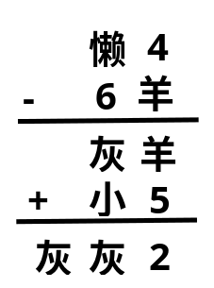
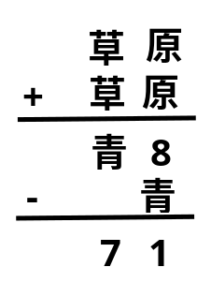
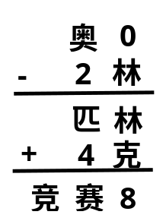
1. 2. 3.

练习题答案
练习1
1. △=4 □=2
2. ☆=3 □=3
3. ☆=2 □=5
练习2
1. 我=1 爱=0 数=5 学=9
2. ☆=8 ○=7
3. ○=7
练习3
1. 伦=2 敦=6 奥=3 运=5
2. 兵=5 炮=2 马=4 车=1 卒=0
3. 开=1 心=8 超=4 人=7
练习4
1. ○=1 △=8 ☆=9
2. ○=4 △=3 □=8
3. 奇=1 思=9 妙=3 想=6
练习5
1. 小=9 羊=7 灰=1 懒=8
2. 青=7 草=3 原=9
3. 奥=9 林=5 匹=6 克=3 竞=1 赛=0

